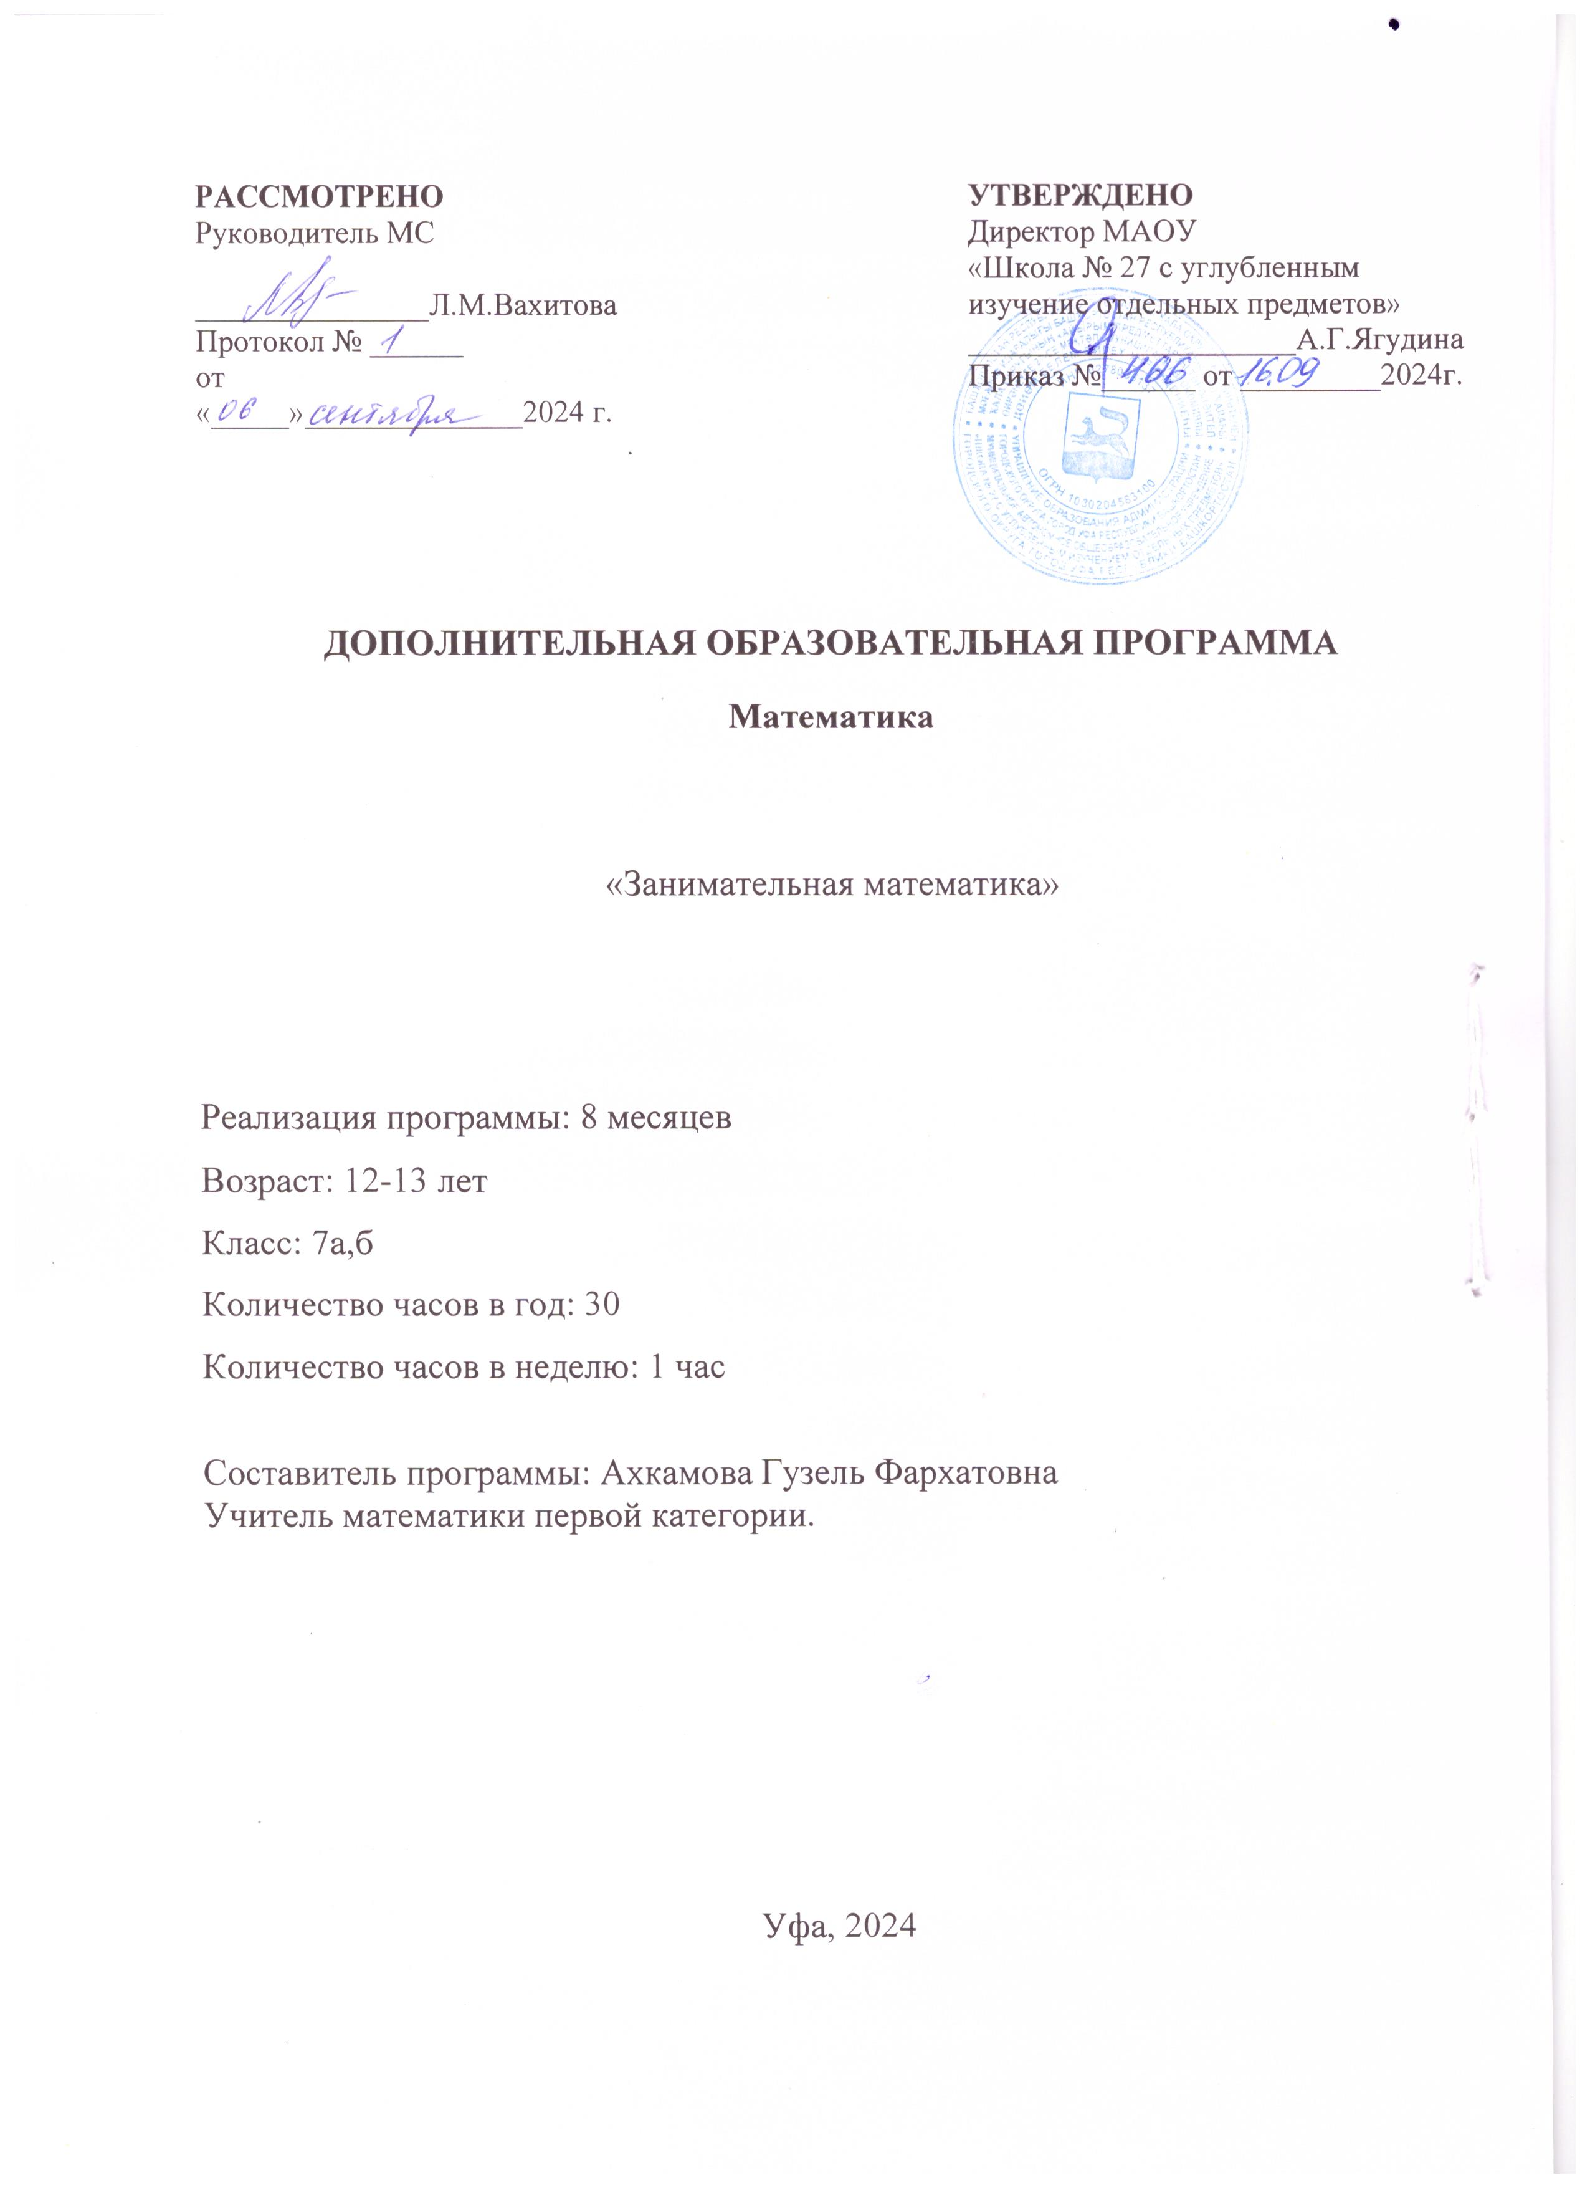

Пояснительная записка
Дополнительная образовательная программа «Занимательная математика» рассчитана на 30 учебных часов (1ч в неделю), для учащихся 7а,б классов.
Программа составлена на основании:
- Закона РФ «Об образовании»,
- Типового положения об учреждении дополнительного образования детей
- нормативных документов Министерства Образования РФ
«О реализации дополнительных образовательных программ в учреждениях дополнительного образования детей»
Основной целью программы является: развитие и закрепление интереса к математике.
Основные задачи, поставленные на этот учебный год:
- подготовка к олимпиадам различного уровня;
- формирование логического мышления, посредством решения задач;
- возможность заинтересовать предметом более «слабых» учащихся;
Актуальность введения дополнительных образовательных программ по математике в школьную программу:
- позволяет планомерно вести внеурочную деятельность по предмету;
- позволяет доработать учебный материал, вызывающий трудности;
- различные формы проведения способствуют повышению интереса к предмету;
- рассмотрение более сложных заданий олимпиадного характера, способствует развитию логического мышления учащихся.

Основные формы работы дополнительных образовательных программ:
Занятия рассчитаны на коллективную, групповую и индивидуальную работу. Они построены таким образом, что один вид деятельности сменяется другим. Это позволяет сделать работу детей динамичной, насыщенной и менее утомительной
- Задачи конкурса «Кенгуру» (5часов)
Познакомиться с алгоритмом решения задач конкурса «Кенгуру» .
Олимпиада по математике среди членов кружка
- Занимательные задачи (7часов)
Занимательные, развивающие, логические задачи
- Алгебраические задачи (9 часов)
Равномерное движение, расход материалов и денежных средств, перевоз грузов, грузоподъёмность, смеси растворов. Старинные задачи.
Задачи с числовыми великанами. Классические задачи.
- Геометрические задачи, (6 часов)
Нахождение площадей, объёмов фигур, вместимость сосудов, помещений. График зависимости. Задачи «Геометрия в природе»
- Итоговое занятие. Конкурс (3 часа)
Итоговое занятие по пройденным темам. Конкурс на составление задач. Математический кроссворд
Ожидаемые результаты программы
При решении задач обращается внимание учащихся на отыскание наиболее рациональных, оригинальных способов их решения. Правильно организованная деятельность учащихся на занятиях кружка, активное участие учащихся в процессе занятий, их работоспособность и творческий настрой как учителя, так и учащихся являются условиями успешности проведения занятий.
В результате обучения по данной программе обучающиеся должны научиться:
" логически рассуждать, пользуясь приемами анализа, сравнения, обобщения, классификации, систематизации;"обоснованно делать выводы, доказывать; "обобщать математический материал;
"находить разные решения нестандартных задач.
Но основной показатель качества освоения программы - личностный рост обучающегося, его самореализация и определение своего места в детском коллективе.
Чтобы добиться ожидаемого конечного результата, необходим промежуточный контроль, проверка знаний и умений обучающихся.
Требования к результатам
Личностными результатами изучения программы является формирование следующих умений:
- Определять и высказывать простые общие для всех людей правила поведения при сотрудничестве (этические нормы).
- В предложенных педагогом ситуациях общения и сотрудничества, опираясь на общие для всех простые правила поведения, делать выбор, при поддержке других участников группы и педагога, как поступить.
Метапредметными результатами изучения программы являются формирование следующих универсальных учебных действий.
Регулятивные УУД:
- определять и формулировать цель деятельности
- проговаривать последовательность действий
- учиться высказывать свое предположение на основе работы с иллюстрацией рабочей тетради
- учиться работать по предложенному учителем и составленному самостоятельно плану
- учиться отличать верно выполненное задание от неверного
- учиться совместно с учителем и другими учениками давать эмоциональную оценку деятельности товарищей
Познавательные УУД'.
- ориентироваться в своей системе знаний: отличать новое от уже известного
- делать предварительный отбор источников информации: ориентироваться в учебнике
- добывать новые знания: находить ответы на ??, используя учебник, свой жизненный опыт
- перерабатывать полученную информацию: сравнивать и группировать такие математические объекты, как числа, числовые выражения, равенства, неравенства, плоские геометрические фигуры
Коммуникативные УУД
- слушать и понимать речь других
- читать и пересказывать текст
- совместно договаривать ся о правилах общения и поведения в школе и следовать им
- учиться выполнять различные роли в группе (лидера, исполнителя, критика)
Предметными результатами изучения курса являются формирование следующих умений:
- описывать признаки предметов и узнавать предметы по их признакам
- выделять существенные признаки предметов
- сравнивать между собой предметы, явления
- обобщать, делать выводы
- классифицировать явления, предметы
- определять последовательность событий
- судить о противоположных явлениях
- давать определения тем или иным понятиям
- выявлять функциональные отношения между понятиями
- выявлять закономерности и проводить аналогии
Основные формы учета знаний и умений:
" тестирование;
" участие в олимпиадах, в конкурсах на разных уровнях;
" участие в интеллектуальных игр
Терминологический словарь
Равномерное движение - движение, при котором тело за любые равные отрезки времени проходит равные расстояния.
Расход материалов - учет материалов, отпущенных на общепроизводственные нужды.
Расход денежных средств - движения денежных средств для обеспечения успешной хозяйственной деятельности.
Старинные задачи - тип задач, позволяющий проследить за развитием математической мысли с древнейших времен.
Объем тела - величина тела в длину, ширину, высоту, измеряемая в кубических единицах.
Площадь многогранника - сумма площадей его граней.
График зависимости - наглядное представление зависимости одной переменной от другой.

Календарно-тематическое планирование дополнительной образовательной программы «Занимательная математика» для 7а,б классов
№  урока | Тема урока | Дата | Тип  урока |  | Элементы  содержания | Предметные  результаты | Универсальные учебные действия
Задачи конкурса «Кенгуру (5ч)
Г»у» (7ч)
1-5 | Задачи конкурса «Кенгуру(5ч)  Олимпиада по математике среди членов кружка(2ч) |  | НМ  ЗП |  | Задачи  конкурса  «Кенгуру» | Познакомиться с алгоритмом решения задач конкурса «Кенгуру» | Коммуникативные: слушать и слышать друг друга; уметь представлять конкретное содержание и сообщать его в письменной и устной форме.  Регулятивные: принимать познавательную цель, сохранять ее при выполнении учебных действий, регулировать весь процесс их выполнения и четко выполнять требования познавательной задачи. Познавательные: выводить следствия из имеющихся в условии задачи данных  Личностные: формирование устойчивой мотивации к обучению на основе алгоритма выполнения задачи
Занимательные задачи (7ч)
6-13 | Занимательные, развивающие, логические задачи |  | НМ  ЗП | Занимательные  развивающие,  логические  задачи |  | Развивать и систематизировать навыки решения занимательных задач | Познавательные : развитие любознательности, инициативы в учении и познавательной активности, умения ставить вопросы и находить ответы. Планирование своих действий под руководством учителя.  Коммуникативные : формировать умение слушать, анализировать и высказывать свое мнение, умение дискутировать; слушать и понимать речь других людей; анализировать высказывания собеседников: договариваться с одноклассниками совместно с учителем о правилах поведения в школе и следовать им;

участие в диалоге; высказывание своих суждений по обсуждаемой теме.
Личностные : доброжелательность, доверие и внимание к людям, готовность к сотрудничеству и дружбе; способность к эмпатии и сопереживанию
Регулятивные : классификация объектов, ситуаций, явлений по различным основаниям под руководством учителя; установление причинно-следственных связей, прогнозирование, выделение противоположных признаков объекта, преодоление психологической инерции мышления.
Формирование рефлексии*.
Алгебраические задачи (9ч)
14 | Вводное занятие. Задачи на равномерное движение |  | Беседа.  размыш  ление,  практика | Равномерное  движение | Познакомить учащихся с алгоритмом и логикой решения задач на равномерное движение |  | К: с достаточной полнотой и точностью выражать свои мысли в соответствии с задачами и условиями коммуникации  Р: работать по составленному плану; использовать его наряду с основными и дополнительными средствами П: восстанавливать предметную ситуацию, описанную в задаче, путем пере формулирования, упрощенного пересказа текста, с выделением только существенной для решения задачи информации  Л: Формирование нравственно-этического оценивания усваиваемого содержания
15 | Задачи на расход материалов и денежных средств |  | НМ  ЗП |  | Познакомить учащихся с алгоритмом и логикой решения задач на расход материалов и денежных средств |  | К: получение первоначальных навыков сотрудничества, работа над общим делом; проявление творчества.  П: развитие любознательности, инициативы в учении и познавательной активности, умения ставить вопросы и находить ответы. Планирование своих действий под руководством учителя.

Л: доброжелательность, доверие и внимание к людям, готовность к сотрудничеству и дружбе Р: классификация объектов, ситуаций, явлений по различным основаниям под руководством учителя; установление причинно-следственных связей, прогнозирование, выделение противоположных признаков объекта, преодоление психологической инерции мышления.
Формирование рефлексии*.
16 |  | Решение задач с  помощью  уравнений |  |  |  | НМ  ЗП |  | Уравнение |  | Научить использовать составление уравнений как метод решения задачи | К: формировать умение слушать, анализировать и высказывать свое мнение, слушать и понимать речь других людей; анализировать высказывания собеседников; участие в диалоге; высказывание своих суждений по обсуждаемой теме  Л: выражать свои эмоции; понимать эмоции других  П: выбирать наиболее эффективные способы решения задачи.
17 |  | Текстовые задачи |  |  |  | НМ  ЗП |  | Текстовые  задачи |  | Сформировать умение решать текстовые задачи, контроль  полученных знаний на основе самостоятельной работы | К: регулировать собственную деятельность посредством письменной речи.  Р: оценивать достигнутый результат.  П: выбирать наиболее эффективные способы решения задачи.  Л: формирование навыков самоанализа и самоконтроля
18 |  | Старинные задачи |  |  |  | НМ  ЗП |  | Старинные  задачи |  | Использовать логическое мышление при решении старинных задач | К: договариваться с одноклассниками совместно с учителем о правилах игры и следовать им; учиться работать в группе.  Познавательные: развитие любознательности, инициативы в учении и познавательной активности. Умения ставить вопросы и находить ответы. Планирование своих действий под руководством учителя.  Предметные умения: Использование доброжелательного тона в общении. Развитие любознательности, инициативы в учении и познавательной активности, умения ставить вопросы и находить ответы. Планирование своих действий под руководством учителя.  Личностные: доброжелательность, доверие и внимание к людям, готовность к сотрудничеству и дружбе  Р: классификация объектов, ситуаций, явлений по различным основаниям под руководством учителя; установление причинно-следственных связей, прогнозирование, выделение противоположных признаков объекта, преодоление психологической инерции мышления.  Формирование рефлексии*.
19 |  | Задачи с  числовыми  великанами |  |  |  | НМ  ЗП |  | Числа  великаны |  | Ознакомить учащихся с задачами, содержащие реальные величины (задачи о Солнечной системе, планетах) | П: развитие любознательности, инициативы в учении и познавательной активности, умения ставить вопросы и находить ответы. Планирование своих действий под руководством учителя.  К: формировать умение слушать, анализировать и высказывать свое мнение, умение дискутировать; слушать и понимать речь других людей; анализировать высказывания собеседников; договариваться с одноклассниками совместно с учителем о правилах поведения в школе и следовать им;  участие в диалоге; высказывание своих суждений по обсуждаемой теме.  Л: доброжелательность, доверие и внимание к людям, готовность к сотрудничеству и дружбе; способность к эмпатии и сопереживанию  Р: классификация объектов, ситуаций, явлений по различным основаниям под руководством учителя; установление причинно-следственных связей, прогнозирование, выделение противоположных признаков объекта, преодоление психологической инерции мышления.  Формирование рефлексии*.
20 |  | Решение задач с помощью системы уравнений |  |  |  | НМ  ЗП |  | Система  уравнений |  | Научить использовать систему уравнений как метод решения задачи | Познавательные: развитие любознательности, инициативы в учении и познавательной активности, умения ставить вопросы и находить ответы. Планирование своих действий под руководством учителя.  Коммуникативные: учиться работать в паре, группе; Развитие любознательности, инициативы в учении и познавательной активности, умения ставить вопросы и находить ответы. Планирование своих действий под руководством учителя.  Личностные: доброжелательность. доверие и внимание к людям, готовность к сотрудничеству и дружбе  Регулятивные:классификация объектов, ситуаций, явлений по различным основаниям под руководством учителя; установление причинно-следственных связей, прогнозирование, выделение противоположных признаков объекта, преодоление психологической инерции мышления. Формирование рефлексии*.
21 |  | Решение задач. |  |  |  | НМ  ЗП |  | Различные  задачи |  | Контроль знаний учащихся в ходе самостоятельной работы | Коммуникативные: регулировать собственную деятельность посредством письменной речи. Регулятивные: оценивать достигнутый результат. Познавательные: выбирать наиболее эффективные способы решения задачи.  Личностные: формирование навыков самоанализа и самоконтроля
22 |  | Классические  задачи |  |  |  | НМ  ЗП |  | Классические  задачи |  | Ознакомить учащихся с классическим типом задач. | Познавательные: развитие любознательности, инициативы в учении и познавательной активности, умения ставить вопросы и находить ответы. Планирование своих действий иод руководством учителя.  Формирование рефлексии*.  Предметные умения: умение пользоваться приёмами решения классических задач  Коммуникативные: учиться работать в паре, группе; Регулятивные: формировать умение слушать, анализировать и высказывать свое мнение, умение дискутировать; развивать умение перевоплощаться в образ героя произведения
Геометрические задачи(6ч). Итоговое занятие. (3ч)
23 | Простейшие  геометрические  задачи |  |  |  | НМ  ЗП |  | Геометрические  задачи |  | Научить применять формулы при решении задач |  |  | К: обменивается знаниями между членами группы для принятия эффективных совместных решений Р: вносить коррективы и дополнения в способ своих действий в случае расхождения эталона, реального действия и его продукта  П: выделять количественные характеристики объектов, заданные словами  Л: Формирование навыка осознанного выбора наиболее эффективного способа решения
24 | Задачи на нахождение объемов и площадей многогранников |  |  |  | НМ  ЗП |  | Объем многогранника,  площадь  многогранника |  | Выработать навык решения задач на нахождение объемов и площадей многогранников |  |  | К: продуктивно общаться и взаимодействовать с коллегами по совместной деятельности.  Р: осознавать правило контроля и успешно использовать его в решении учебной задачи.  П: выбирать наиболее эффективные способы решения задач; структурировать знания;  Л: формировать нравственно-этического оценивания усваиваемого содержания
25 | График зависимости. |  |  |  | НМ  ЗП |  | График зависимости. |  | Сформировать умение решать задачи, используя построение графика зависимости |  |  | К: выражать готовность к обсуждению разных точек зрения и выработке общей( групповой) позиции.  Р: прогнозировать результат и уровень усвоения.  П: выбирать обобщенные стратегии решения задачи;  Л: формирование устойчивой мотивации к обучению на основе алгоритма выполнения задачи
26 | Площадь участка |  |  |  | НМ  ЗП |  | 11лощадь |  | Выработать навык нахождения площади участка |  |  | Коммуникативные: слушать и слышать друг друга; уметь представлять конкретное содержание и сообщать его в письменной и устной форме.  Регулятивные: принимать познавательную цель, сохранять ее при выполнении учебных действий, регулировать весь процесс их выполнения и четко выполнять требования познавательной задачи. Познавательные: выводить следствия из имеющихся в условии задачи данных  Личностные: формирование устойчивой мотивации к обучению на основе алгоритма выполнения задачи
27 | Задачи  «геометрия в природе» |  |  |  | НМ  ЗП |  | Геометрические задачи |  | Показать связь природы с геометрией |  |  | Коммуникативные: продуктивно обобщатся и взаимодействовать с коллегами по совместной деятельности  Регулятивные: осознавать правило контроля и успешно использовать его в решении учебной задачи Познавательные: выбирать наиболее эффективные способы решения задач; структурировать знания; заменять термины определениями  Личностные: формирование положительного отношения к учению, желанию приобретать новые знания, умения
28 | Задачи на нахождение объемов тел (цилиндр, конус, шар) |  |  |  | НМ  ЗП |  | Цилиндр, конус, шар |  | Сформировать навык решения задач на нахождение объемов тел |  |  | Коммуникативные: вступать в диалог , участвовать в коллективном обсуждении проблем, владеть монологической и диалогической формами речи в соответствии с грамматическими и синтаксическими нормами родного языка.  Регулятивные: самостоятельно формулировать познавательную цель и строить действия в соответствии с ней.  Познавательные: выражать смысл ситуации различными средствами  ( рисунки, символы, схемы, знаки); анализировать объект, выделяя существенные и несущественные признаки. Личностные: формирование устойчивой мотивации к обучению на основе алгоритма выполнения задачи
29 | Конкурс на составление задач |  |  |  | НМ  ЗП |  | Конкурс |  | Развивать  творческую  направленность,  логическое  мышление |  |  | Коммуникативные: устанавливать рабочие отношения; эффективно сотрудничать и способность продуктивной кооперации.  Регулятивные: составлять план и последовательность действий; вносить коррективы и дополнения в составленные планы.  Познавательные: выбирать наиболее эффективные способы решения задачи в зависимости от конкретных условий: проводить анализ способов решения задач; восстанавливать предметную ситуацию, описанную в задаче, путем переформулирования, изображать на схеме только существенную информацию; анализировать объект, выделяя существенные и несущественные признаки. Личностные: формирование нравственно- этического оценивания усваиваемого содержания
30 | Итоговое занятие по пройденным темам. |  |  |  | ПЗ |  | Итоги |  | Подведение итогов |  |  | Коммуникативные: определять цели и функции участников, способы взаимодействия: планировать общие способы работы.
Список литературы
- Фоминых, Ю.Ф. Прикладные задачи по алгебре для 7-9 классов: Кн. для учителя. - М.: Просвещение, 1999. - 112 с.
- Анатасян, Л.С и др. Геометрия.7-9 классы : учеб. для общеобразоват. учреждений / [ Л.С. Анатасян, В.Ф. Бутузов. С.Б. Кадомцев и др.]. - 20-е изд. - М. : Просвещение, 2010. - 384 с.
- Нагибин, Ф.Ф. Канин, Е Математическая шкатулка : Пособие для учащихся 4-8 кл. сред. Шк. - 5-е изд. - М.: Просвещение, 1988.
- Колягин Ю.М., Пикан В.В. О прикладной и практической направленности обучения математике// Математика в школе. - 1985 - №6.
- Тихонов А.Н. . Костюмаров Д.П. Рассказы о прикладной математике. М.: Наука, 1974.
- Шапиро И.М. Использование задач с практическим содержанием в обучении математики. М.: Просвещение, 1980.

